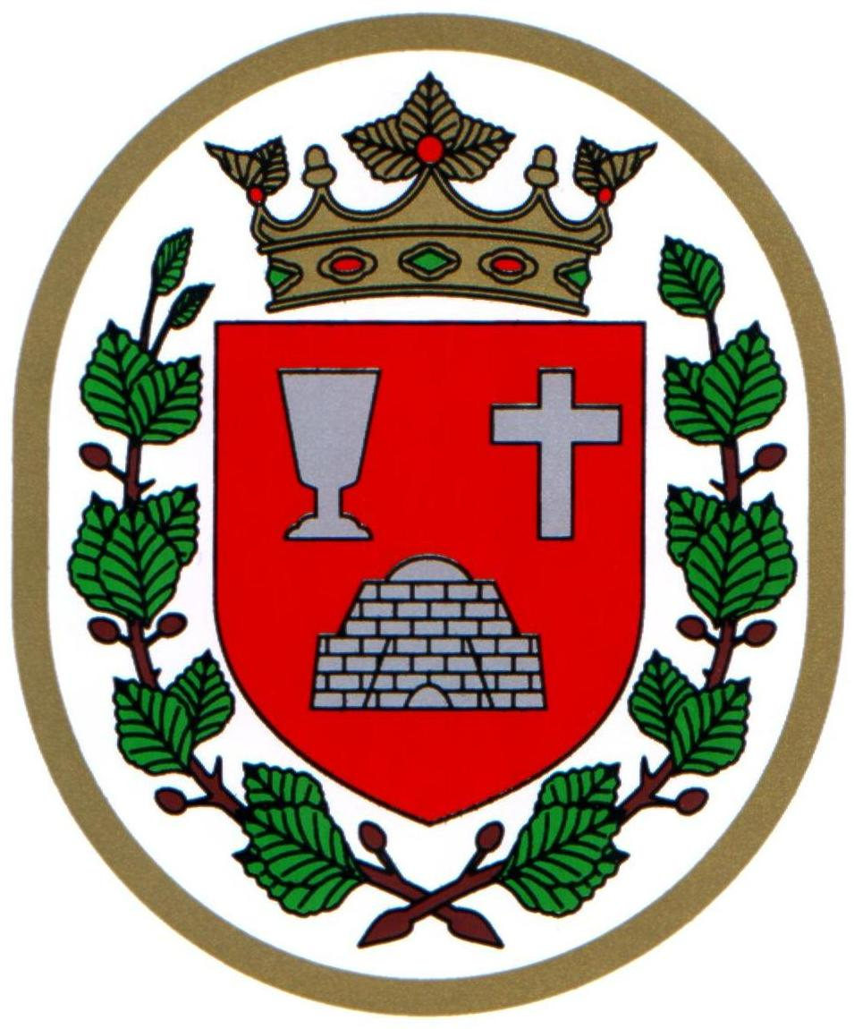 Bükkszentkereszt Község Polgármesterétől

M E G H Í V Ó

Bükkszentkereszt Község Önkormányzat Képviselő-testülete

2024. május 16. napján (csütörtök) 14.00 órakor

nyílt ülést tart, melyre ezúton meghívom.
Az ülés helye:

Bükkszentkereszt Község Önkormányzat tanácskozóterme
Napirendi pontok:
- Tájékoztató a lejárt határidejű határozatok végrehajtásáról
Előterjesztő: Solymosi Konrád Ferenc polgármester

- Tájékoztató a polgármester évi rendes szabadságának igénybevételéről
Előterjesztő: Solymosi Konrád Ferenc polgármester

- Javaslat önkormányzati tulajdonban lévő ingatlanok hirdetmény útján történő bérbeadására
Előterjesztő: Solymosi Konrád Ferenc polgármester

- Javaslat TOP_PLUSZ-3.3.2-21-BO1-2022-00023 Egészségügyi infrastruktúra fejlesztése Nyékládháza, Bükkszentkereszt, Harsány és Kisgyőr településeken című projekt keretében Bükkszentkereszt Orvosi rendelő épületének korszerűsítésére vonatkozó kivitelezésre érkezett ajánlatok elbírálására
Előterjesztő: Solymosi Konrád Ferenc polgármester

- Javaslat VP6-19-2-1-15-10-21 - Bükk-Térségi Leader Egyesület , Helyi fejlesztések támogatása című projekt keretében Ránk nem kell várni , tűzoltó épület korszerűsítésére érkezett kivitelezői árajánlatok elbírálására
Előterjesztő: Solymosi Konrád Ferenc polgármester

- Javaslat Magyar Falu Program- Önkormányzati tulajdonú ingatlanok fejlesztése, önkormányzati feladatellátáshoz kapcsolódó beszerzések-2024 pályázat kivitelezésére beérkezett ajánlatok elbírálására
Előterjesztő: Solymosi Konrád Ferenc polgármester

- Egyebek
Előterjesztő: Solymosi Konrád Ferenc polgármester

Bükkszentkereszt, 2024. május 13.

Tisztelettel:
Solymosi Konrád Ferenc sk.
polgármester

